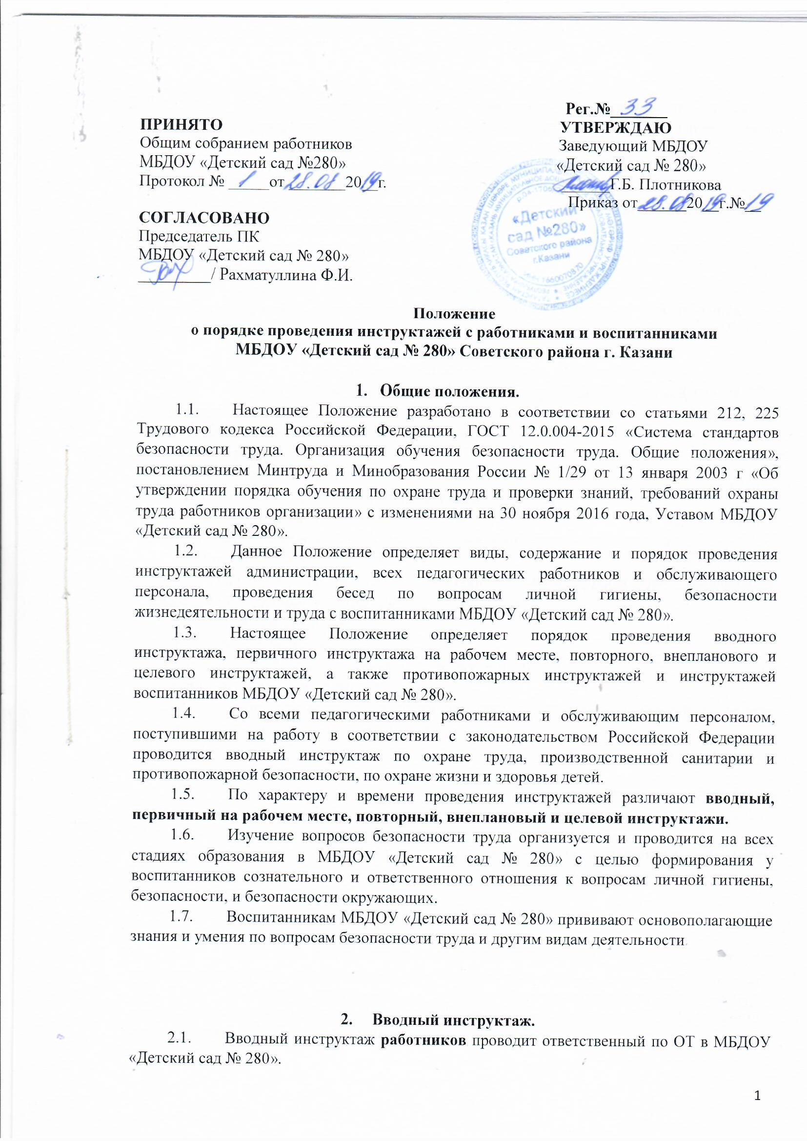

2.2.Вводный инструктаж вновь принятых работников проводится по утвержденной приказом заведующего и согласованной на заседании Профсоюзного комитета Программе вводного инструктажа. Продолжительность инструктажа устанавливается в соответствии с утвержденной программой.
2.3.О проведении вводного инструктажа с работниками делается запись в журнале регистрации вводного инструктажа по охране труда с обязательной подписью инструктируемого и инструктирующего.
2.4.С воспитанниками МБДОУ «Детский сад № 280» вводный инструктаж проводят воспитатели – каждый со своей группой.
2.5.Проведение вводного инструктажа с воспитанниками регистрируют в журнале инструктажа воспитанников с обязательной подписью инструктирующего (педагога).

3. Первичный инструктаж на рабочем месте
3.1.Первичный инструктаж на рабочем месте в МБДОУ «Детский сад № 280» проводится:
- со всеми вновь принятыми работниками;
- с работниками, выполняющими новую для них работу;
- с временными работниками и совместителями;
- со студентами, прибывшими на практику;
- с воспитанниками перед выходом на экскурсии, перед НОД с использованием ножниц и клея, перед физкультурными занятиями, занятиями плаванием и пр;
- при проведении мероприятий;
3.2. Первичный инструктаж с воспитанниками при проведении мероприятий проводится по следующим направлением:
- пожарная безопасность;
- электробезопасность;
- профилактика детского дорожно-транспортного травматизма;
- безопасность на воде, на льду;
- меры безопасности при проведении спортивных соревнований, занятий плаванием, экскурсий, походов, на спортплощадке и пр;
- правила безопасного обращения с взрывоопасными предметами, веществами;
- при проведении летней оздоровительной работы.
  - Первичный инструктаж на рабочем месте с педагогическими работниками МБДОУ «Детский сад № 280» проводит заведующий или один из его заместителей, на кого приказом возложено проведение первичного инструктажа.
  - Первичный инструктаж на рабочем месте с обслуживающим персоналом МБДОУ «Детский сад № 280» проводит заместитель заведующего или иное лицо, на которое приказом возложено проведение первичного инструктажа.
  - Противопожарный инструктаж с работниками проводится лицом ответственным за его проведение.
  - Первичный инструктаж с воспитанниками МБДОУ «Детский сад № 280» проводят воспитатели, педагогические работники детского сада.
  - Первичный инструктаж на рабочем месте проводится с работниками по программе первичного инструктажа на рабочем месте, утвержденной заведующим и согласованной Профсоюзным комитетом, и по их должностным обязанностям по охране труда.
  - Противопожарный инструктаж проводится отдельно со всеми работниками МБДОУ «Детский сад № 280» по инструкции «О мерах пожарной безопасности», утвержденной заведующим и согласованной профсоюзным комитетом, в сроки проведения инструктажа на рабочем месте.
  - Номенклатура должностей и профессий, для которых должны разрабатываться свои инструкции по охране труда для проведения первичного инструктажа на рабочем месте определяется приказом заведующего МБДОУ «Детский сад № 280».
  - Первичный инструктаж на рабочем месте и противопожарный инструктаж с работниками регистрируются в журнале установленной формы с обязательной подписью инструктируемого и инструктирующего лиц. В данном журнале оформляется допуск к работе с подписью лица, непосредственно отвечающего за работу инструктируемого.

4. Повторный инструктаж.
4.1. Повторный инструктаж на рабочем месте проводит заведующий или ответственный за охрану труда по «Программе проведения первичного инструктажа на рабочем месте» и инструкциями по профессиям и видам выполняемых работ.
4.2. Повторный инструктаж на рабочем месте проводится со всеми работниками детского сада не реже чем один раз в шесть месяцев.
4.4. О проведении повторного инструктажа на рабочем месте инструктирующее лицо делает запись в «Журнале регистрации инструктажа на рабочем месте» с отметкой «Повторный» с обязательной подписью инструктируемого и инструктирующего лица.
4.5. Повторный инструктаж с воспитанниками проводится по «Программе первичного инструктажа с воспитанниками» не реже чем один раз в шесть месяцев.

5. Внеплановый инструктаж.
5.1. Внеплановый инструктаж проводится:
- при введении в действие новых, с изменениями и дополнениями стандартов, правил, инструкций по охране труда, а также изменений к ним;
- в связи с изменившимися условиями труда;
- при нарушении работающими и воспитанниками требований безопасности труда, которые могут привести или привели к травме, аварии, взрыву или пожару, отравлению;
- по требованию органов надзора;
- при перерывах в работе более чем на 60 календарных дней.
5.2. Внеплановый инструктаж проводится индивидуально или с группой работников одной профессии, с группой воспитанников по одному вопросу.
5.3. Объем и содержание инструктажа определяется в каждом конкретном случае в зависимости от причин и обстоятельств, вызвавших необходимость его проведения.
5.4. О проведении внепланового инструктажа на рабочем месте инструктирующее лицо делает запись в «Журнале регистрации инструктажа на рабочем месте» с отметкой «Внеплановый» с обязательной подписью инструктируемого и инструктирующего лиц, а также указанием причины проведения внепланового инструктажа.

6. Целевой инструктаж.
6.1. Целевой инструктаж проводится с работниками и воспитанниками перед выполнением ими разовых поручений, не связанных с их служебными обязанностями или учебными программами.
6.2. Целевой инструктаж проводят при выполнении разовых работ:
- не связанных с прямыми обязанностями по специальности (погрузка, выгрузка, уборка территории, разовые работы вне дошкольного образовательного учреждения и т.п.)
- ликвидация последствий стихийных бедствий, аварии и катастроф;
- проведения экскурсии, организации массовых мероприятий с воспитанниками, (экскурсия, походы, спортивные соревнования и т.п.).
6.3. Разовые поручения оформляются приказом заведующего дошкольным образовательным учреждением. Исполнители обеспечиваются при этом спецодеждой и иными средствами защиты и необходимым для выполнения работы инструментом и инвентарем.
6.4. Запрещается давать разовые поручения по выполнению опасных и вредных работ, требующих специальной подготовки, навыков по выполнению данного вида работы, специальных приспособлений и т. д.
6.5. Регистрация целевого инструктажа ГОСТом 120.004-2015 в журнале регистрации инструктажей не предусмотрена, однако устно инструктаж проводить необходимо.

7. Противопожарные инструктажи.
7.1. Противопожарные инструктажи организуются и проводятся по общим правилам организации обучения работающих безопасности труда на основании требований ГОСТ.
7.2. Вводный противопожарный инструктаж:
7.2.1. Вводный инструктаж по пожарной безопасности проводят со всеми вновь принимаемыми на работу независимо от их образования, стажа работы по данной профессии или должности, с временными работниками и совместителями,
7.2.2. Вводный инструктаж по пожарной безопасности проводит специалист по охране труда или лицо, на которое приказом заведующего возложены эти обязанности.
7.3. Примерный перечень основных вопросов вводного противопожарного инструктажа:
- действующие в МБДОУ «Детский сад № 280» приказы, правила, инструкции, положения по вопросам пожарной безопасности;
- общие требования по соблюдению противопожарного режима в МБДОУ «Детский сад № 280»;
- требования общеобъектовой инструкции о мерах пожарной безопасности в МБДОУ «Детский сад № 280»;
- ответственность за нарушения правил пожарной безопасности;
- существующий в МБДОУ «Детский сад № 280» порядок оповещения людей о пожаре;
- действия при возникновении пожара (порядок вызова пожарной охраны, эвакуации воспитанников и сотрудников, материальных ценностей и т. п .)
- первичные средства тушения пожаров и правила пользования ими.
7.4. О проведении вводного инструктажа делают запись в журнале регистрации вводного инструктажа по пожарной безопасности с обязательной подписью инструктируемого и инструктирующего лиц.
7.5. Первичный противопожарный инструктаж на рабочем месте до начала производственной деятельности проводят:
- со всеми вновь принятыми сотрудниками, а также переводимыми из одного подразделение в другое;
- с работниками, выполняющими новую для них работу, временными работниками и совместителями;
- со строителями, выполняющими строительно-монтажные и ремонтные работы на территории дошкольного образовательного учреждения.
7.6. Примерный перечень основных вопросов первичного противопожарного инструктажа на рабочем месте:
- краткая характеристика пожарной опасности оборудования, веществ и материалов, используемых на рабочем месте;
- возможные причины возникновения пожара и меры по их предупреждению;
- правила (инструкции) пожарной безопасности, установленные для работников данного помещения, участка или подразделения;
- требования к содержанию путей эвакуации;
- виды и функции существующих систем противопожарной защиты (пожарной сигнализации и автоматического пожаротушения);
- обязанности сотрудников при возникновении пожара;
- порядок вызова пожарной охраны, оповещения людей. Проведения эвакуации, средства связи и место нахождения ближайшего телефона;
- способы применения имеющихся на участке средств пожаротушения и оповещения о пожаре, места их расположения.
7.7. Первичный противопожарный инструктаж на рабочем месте проводят с каждым работником индивидуально с практическим показом безопасных приемов и методов. Первичный инструктаж возможен с группой лиц, обслуживающих однотипное оборудование и в переделах общего рабочего места.
7.8. Повторный противопожарный инструктаж:
7.8.1. Повторный инструктаж проходят все сотрудники независимо от квалификации, образования, стажа, характера выполняемой работы не реже одного раза в полугодие.
7.8.2. Повторный инструктаж проводят индивидуально или с группой работников, обслуживающих однотипное оборудование и в пределах общего рабочего места по программе первичного инструктажа на рабочем месте в полном объеме.
7.8.3. О проведении повторного инструктажа делают запись в журнале регистрации инструктажа по пожарной безопасности с обязательной подписью инструктируемого и инструктирующего лиц. Перечень вопросов для проведения инструктажа аналогичен перечню первичного инструктажа на рабочем месте.
7.9. Внеплановый противопожарный инструктаж проводят:
- при введении в действие новых или переработанных стандартов, правил, инструкций по пожарной безопасности, а также изменений к ним;
- при изменении технологического процесса, замене или модернизации оборудования, приспособлений и инструмента, исходного сырья, материалов и других факторов, влияющих на безопасность труда;
- при нарушении работающими или воспитанниками требований пожарной безопасности, которые могут привести к травме, аварии, взрыву или пожару;
- по требованию органов пожарного надзора;

- при перерывах в работе – для работ, к которым предъявляет дополнительные (повышенные) требования безопасности труда более чем за 30 календарных дней, а для остальных работ -60 дней.
7.10.Внеплановый инструктаж проводят индивидуально или с группой работников одной профессии. Объем и содержание инструктажа определяют в каждом конкретном случае в зависимости от причин и обстоятельств, вызвавших необходимость его проведения.
7.11. Объем и содержание вопросов инструктажа определяют в каждом конкретном случае в зависимости от характера и особенностей проведения конкретного мероприятия.
7.12. Все виды инструктажей по пожарной безопасности на рабочем месте завершаются проверкой знаний устным опросом или с помощью технических средств обучения, а также проверкой приобретенных навыков безопасных способов работы.
Знания проверяет работник проводивший инструктаж.
7.13. Лица, показавшие неудовлетворительные знания к самостоятельной работе не допускаются и обязаны вновь пройти инструктаж.

8. Инструктажи по охране жизни и здоровья детей.
8.1. Вводный инструктаж по охране жизни и здоровья детей (ОЖЗД) проводится со всеми вновь принимаемыми на работу, независимо от квалификации, образования, стажа работы и занимаемой должности при приеме на работу.
8.2. Первичный инструктаж по ОЖЗД на рабочем месте проводится со всеми вновь принимаемыми на работу, независимо от квалификации, образования, стажа работы и занимаемой должности непосредственно на рабочем месте в первый день работы.
8.3. Повторный инструктаж по ОЖЗД на рабочем месте со всеми работниками независимо от квалификации, образования, стажа работы и занимаемой должности не менее 1 раза в квартал.
8.4. Внеплановый инструктаж по ОЖЗД – при введении в действие новых или переработанных правил, инструкций; при нарушении инструкций работниками требований охраны жизни и здоровья детей, которые могут привести к несчастному случаю по требованию органов надзора; при перерывах в работе более 60 дней.

9. Документация.
9.1. Все журналы регистрации инструктажей должны быть пронумерованы, прошнурованы, скреплены печатью с указанием количества листов и с подписью заведующего дошкольным образовательным учреждением.
9.2. Все инструкции по охране труда и пожарной безопасности для работников, разработанные согласно номенклатуре должностей и профессий в соответствии с приказом заведующего, утверждаются заведующим МБДОУ «Детский сад № 280» и согласовываются Профсоюзным комитетом с указанием номера протокола.
9.3. Все инструкции по охране труда в МБДОУ «Детский сад № 280» регистрируются в журнале учета инструкций по охране труда и выдаются работникам с регистрацией в журнале учета выдачи инструкций по охране труда.
9.4. Все инструкции для воспитанников утверждаются заведующим МБДОУ «Детский сад № 280» и согласовываются Профсоюзным комитетом с указанием номера протокола; ответственным по охране труда и ответственным по охране жизни и здоровья детей в МБДОУ «Детский сад № 280».

10.Заключительные положения.
10.1. Настоящее положение о порядке проведения инструктажей является локальным нормативным актом МБДОУ «Детский сад № 280», согласовывается с Профсоюзным комитетом и утверждается (либо вводится в действие) приказом заведующего.
10.2. Все изменения и дополнения, вносимые в настоящее Положение, оформляются в письменной форме в соответствии действующим законодательством Российской Федерации.
10.3. Настоящее Положение принимается на неопределенный срок. Изменения и дополнения к Положению принимаются в порядке, предусмотренном п.10.1. настоящего Положения.
10.4. После принятия Положения (или изменений и дополнений отдельных пунктов и разделов) в новой редакции предыдущая редакция автоматически утрачивает силу.

Приложение 1
К положению №____
о порядке проведения инструктажей
с работниками и воспитанниками в МБДОУ «Детский сад №280»
Лист ознакомления с Положением №_____ о порядке проведения инструктажей с работниками и воспитанниками в МБДОУ «Детский сад №280»
№п/п | Ф.И.О. | Должность | Дата | Подпись

